# Projekta uzdevums

## Projekta tēma

Šī projekta tēma ir informācijas un uzziņu sistēmas izstrāde cietuma pārvaldīšanai.

## Projekta mērķis

Projekta mērķis ir izveidot cietuma iemītnieku, darbinieku, kā arī cietuma kameru uzskaites sistēmu. Šī sistēma atvieglo darbu cietuma pārvaldīšanai, ietaupot laiku un vienkāršojot esošo sistēmu.

## Uzdevumi

1. Noteikt objektus, par kuriem jāsaglabā informācija un to īpašības. Noteikt datus, kas tiks glabāti, noteikt to tipus, ierobežojumus. Izstrādāt 3 objektus.
2. Noteikt metodes, ar kurām strādās mūsu programma.
3. Izstrādāt lietojumprogrammas struktūru. Izstrādāt datu struktūras. Katram objektam jābūt savai struktūrai. Katram objektam jābūt savai tabulai datubāzē.
4. Izstrādāt lietotāja interfeisu - attēlojumu, kā tiks attēloti dati, kā tiks atlasīta tā vai cita darbība ar datiem, izvēlnes utt.
5. Izstrādāt algoritmus, kas veic programmas galvenās metodes (meklēšana, aprēķinātie raksturlielumi, dzēšana, kārtošana u.c.)
6. Uzrakstīt programmas kodu.
7. Testēt programmu.
8. Uzrakstīt atskaiti.

## Programmas prasības

Programmas galvenajām metodēm jābūt:

* Datu pievienošana
* Datu attēlošana (viens objekts, vairāki objekti, tabulas veidā)
* Datu dzēšana (dzēšana pēc noteiktā kritērija)
* Datu meklēšana un filtrēšana (iespēja uzstādīt dažādus kritērijus, vismaz 3)
* Jebkuru raksturlielumu aprēķins, piemēram, ierakstu skaits ar noteiktu jebkura lauka vērtību (minimāli 2 raksturlielumi)
* Kārtošana (pēc vairākiem kritērijiem)

# Priekšmeta jomas analīze

## 2.1 Priekšmeta jomas apraksts

Viens cietumnieks var atrasties tikai vienā kamerā, bet vienā kamerā var atrasties līdz 3 cietumniekiem. Vienu kameru apsargā viens apsargs, kurš vienlaicīgi var apsargāt vairākas kameras.

1.Att. Objektu attiecību modelis

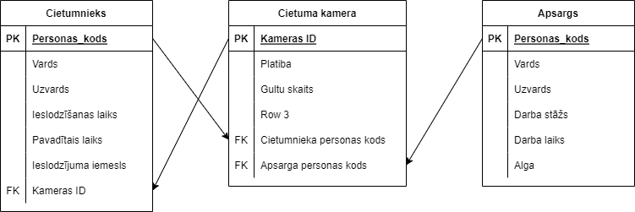

## 2.2 Objektu apraksts

Apraksts par cietuma pārvaldīšanas sistēmas objektiem.

**Cietumnieks**

1. Personas kods – Cietumnieka unikālais identificēšanas veids
2. Vārds – Cietumnieka vārds
3. Uzvārds – Cietumnieka uzvārds
4. Ieslodzīšanas laiks – Laiks, uz kuru ir ieslodzīts cietumnieks
5. Pavadītais laiks – Laiks, kuru cietumnieks jau ir pavadījis cietumā
6. Ieslodzījuma iemesls – Noziegums, ko ir paveicis cietumnieks
7. Kameras ID – Cietuma kamera, kurā atrodas cietumnieks

**Apsargs**

1. Personas kods – Apsarga unikālais identificēšanas veids
2. Vārds – Apsarga vārds
3. Uzvārds – Apsarga uzvārds
4. Darba stāžs – Apsarga nostrādātais laiks amatā
5. Darba laiks – Apsarga dienas darba laiks
6. Alga – Apsarga peļņa 1 stundā

**Cietuma kamera**

Kameras ID – Cietuma kameras unikālais identificēšanas veids

Platība – Cietuma kameras platība kvadrātmetros (m2)

Gultu skaits – Gultu skaits vienā kamerā

Cietumnieka personas kods – Cietumnieka personas kods, kurš atradīsies šajā kamerā

Apsarga personas kods – Apsargs, kurš sargās šo kameru